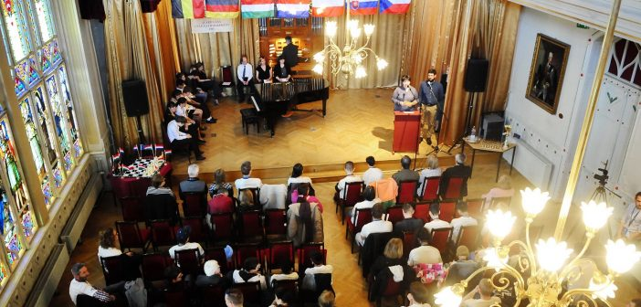
Fotó: Balogh Róbert

Elrajtolt az EuroChess nemzetközi sakkverseny

https://www.zuglo.hu/elrajtolt-az-eurochess-nemzetkozi-sakkverseny/

Zuglói Lapok - 2017. 04. 23. Sport
A hét ország fogyatékkal élő és egészséges sakkozóit felvonultató verseny megnyitóját a Vakok Iskolájának Nádor termében rendezték meg április 23-án.
Az EuroChess-versenyek 25 éve holland kezdeményezésre Prágában kezdődtek, az első magyarországi versenyt pedig éppen húsz éve rendezték. A Vakok Iskolája és a Szól a Szív Alapítvány immár harmadik alkalommal házigazdája a nemzetközi integrált sakkversenynek, mely rendezvényt idén először nem a zuglói iskolában, hanem Cegléden rendeznek meg.
A verseny megnyitóját, amelyen a magyar versenyzőkön kívül, a belga, a holland, a német, a lengyel, a cseh és a szlovák sakkozók és kísérőik is részt vettek, már megelőzte egy kiemelt program. A résztvevőkkel – 63 ellenféllel – vasárnap délelőtt Horváth József nemzetközi sakknagymester, világbajnoki bronzérmes, háromszoros olimpikon, a női válogatott korábbi szövetségi kapitánya, Popovics Ádám nemzetközi mester és Anne Haas háromszoros holland bajnok nagymester is szimultánt játszott, melyben Popovics Ádám száz százalékos, Anne Haas pedig mindössze négy döntetlennel veretlen maradt, Horváth József azonban meglepetésre kikapott egy lengyel játékostól.
Ezek a rendezvények ugyanakkor nemcsak a sportról szólnak, hanem arról is, hogy a fogyatékkal élők – látás- és mozgássérültek – együtt játszanak egészséges társaikkal, és eközben jobban megismerik egymást. Idén egy héten át zajlanak majd a programok, melyben a sakkon kívül a kultúrák megismerésének és a tolerancianövelő programoknak is nagy szerepe lesz.

